|  |
| --- |
| ogrencikocu.istanbul 7. Sınıf FEN VE TEKNOLOJİ DERSİ I.DÖNEM 3.YAZILI |

**A)Aşağıda boş bırakılan yerleri doldurunuz. (10X1=10p)**

|  |
| --- |
| Karaciğer- nötr- potansiyel-iki- barometre- enerji- insülin- üreter- testesteron- Joul- |

1. Eşeysel bezler üreme ile ilgili olan bezlerdir ve erkekte ……………………. olarak adlandırılır.

2.Kan şekerinin azalmasını sağlayan hormon

…………….. dur.

3.Böbreklerde oluşan idrar, ………………………… ile idrar kesesine geçer.

4.…………………. safranın üretilmesini sağlayan organdır.

5.Açık hava basıncını ölçen alete …………………………………. denir.

6. İşin birimi ……………………. dur.

7.Cisimlerin konumlarından dolayı sahip olduğu enerjiye……………………………….denir

8.İş yapabilme yeteneğine ……………… denir.

9. Atomların birinci katmanı en fazla ……… elektron alır.

10. Proton sayısı elektron sayısına eşit olan atomlara ………………… atomlar denir.

**B)Aşağıda verilen bilgileri doğru (D) veya yanlış (Y) olarak işaretleyiniz. (10X1=10p)**

1.( ) Proteinlerin kimyasal sindirimi ince bağırsakta başlar.

2.( ) Karaciğerde sindirim gerçekleşmez.

3.( ) Tatma ve koklama duyularının değerlendirildiği beyin merkezi ortaktır.

4.( ) Kütle uzayın hiç bir yerinde değişmez.

5.( ) Kütle eşit kollu terazi ile ölçülür.

6.( ) Sıvıların basıncı her yönde ve aynı büyüklükte iletebilmesine Toricelli prensibi denir.

7.( ) Yukarı doğru çıkıldıkça açık hava basıncı artar.

8.( ) Sıvı basıncı kabın şekline bağlıdır.

9.( ) Elektron dağılımında, bir katman dolmadan diğer katmana geçilmez.

10.( ) Günümüzde kullanılan atom modeli, Dalton Atom Modeli’dir.

**C) Atom modellerini sırasıyla yazınız. (6X1=6p)**

1.

2.

3.

4.

5.

6.

**D) Aşağıda verilen şekilde sindirim sistemi organlarını yandaki harflerde yerlerine yazınız.** **(7X1=7p)** 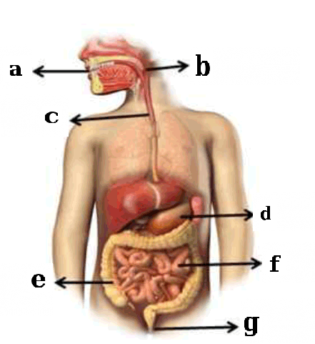C:\Users\XXXXX\Desktop\uıyı.png

**E)Aşağıdaki K,L,M,N ve P yerlerinin açık hava basınçlarını sıralayınız. (7P)**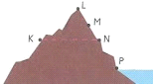

**F) Aşağıdaki boşluklarda elementlerin sembol ve adlarını yazınız. (10X1=10 Puan)**

**Helyum : ……….. Si : …………**

**Sodyum : ……….. Ca : …………**

**Kükürt : ……….. O : …………**

**Flor : ……….. P : …………**

**Karbon : ……..... Mg : ………….**

**G)Aşağıda verilen atom modeli üzerinde gösterilen parçacıkların isimlerini yazınız.(3x2=6 puan)**

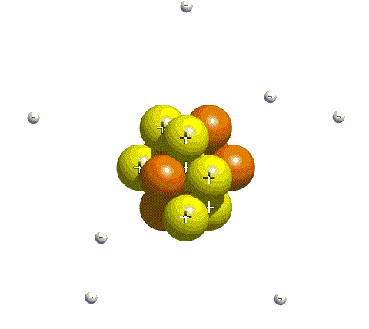

**H)Aşağıdaki elektron dağılımları verilen elementlerin hangi periyotta ve grupta olduğunu yazarak isimlerini bulunuz.( sembolünü de yazınız)(5x2=10P)**

**C:\Users\XXXXX\Desktop\Adsız.png** 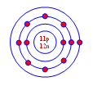

**İ)Aşağıda verilen elementlerin elektron dağılımlarını yapınız.(5x2=10P)**

**Azot(N)=7 Ve Argon(Ar)=18**

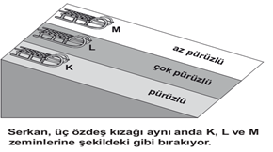

**J)Bu yollar boyunca kızağa etki eden sürtünme kuvvetini büyükten küçüğe sıralayınız.(10P)**

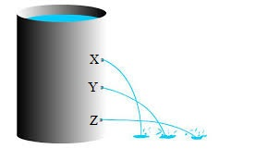

**K)Yukarıdaki içi su dolu varile X,Y ve Z delikleri açılıyor. Bu deliklerden akan suyun basıncını büyükten küçüğe sıralayınız.(10P)**

**L)Aşağıdaki çoktan seçmeli soruyu cevaplayınız.(4P)**



**BAŞARILAR…**